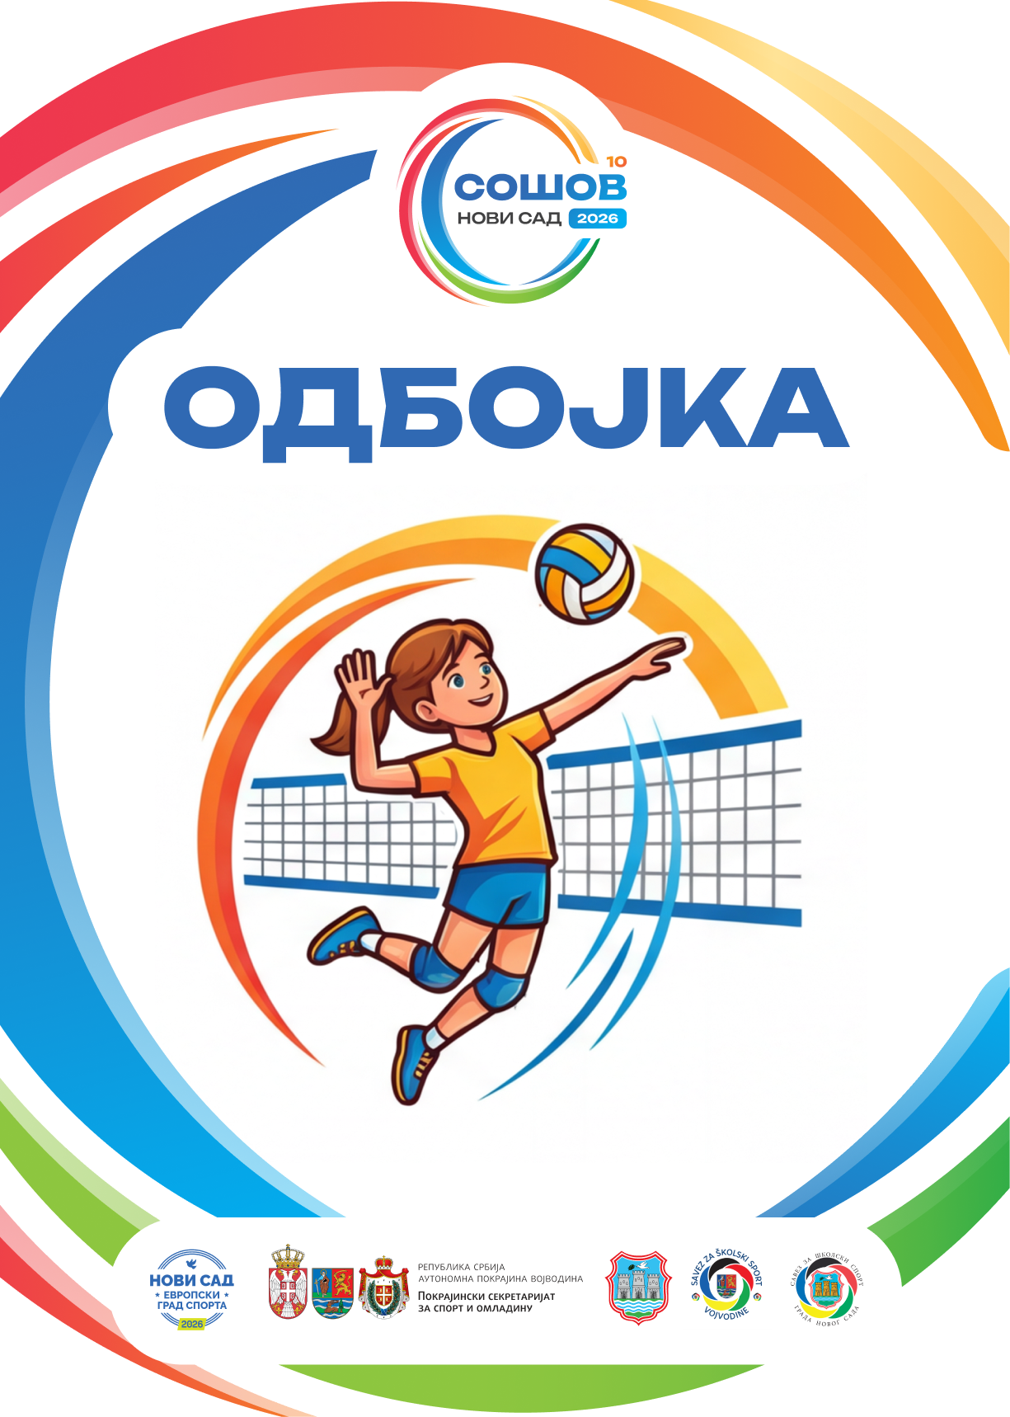


БИЛТЕН ТАКМИЧЕЊА

ОДБОЈКА
Средња школа – дечаци

Координатор Савеза за школски спорт Војводине: Радослав Свирчев
Координатор Одбојкашког савеза Војводине: Бранко Мајкић

ГРУПА А – ГИМНАЗИЈА „ИСИДОРА СЕКУЛИЋ“,ТЕРЕН 1
ГРУПА Б – ГИМНАЗИЈА „ИСИДОРА СЕКУЛИЋ“,ТЕРЕН 2

ЖРЕБ
ГРУПА А | ГРУПА Б
А1- Техничка школа „Милева  Марић Ајнштајн“,Нови Сад | Б1- Гимназија „Светозар  Марковић“, Нови Сад
А2- Економско трговинска школа,  Сента | Б2- Гимназија „Светозар  Марковић“, Суботица
А3- Техничка школа, Стара Пазова | Б3- Електротехничка школа  „Никола Тесла“, Панчево
А4- Зрењанинска гимназија,  Зрењанин | Б4- Гимназија „Вељко Петровић“,  Сомбор

ПРВИ ДАН ТАКМИЧЕЊА – СУБОТА 23.05.2026.
12:00 - Време доласка и пријава екипа на место такмичења
12:00-14:30 - Ручак за учеснике – СПЕНС (западни хол)
14:00 - Почетак такмичења

ВРЕМЕ | КОЛО | ГРУПА А  ГИМНАЗИЈА „ИСИДОРА СЕКУЛИЋ“,ТЕРЕН 1 | ГРУПА Б  ГИМНАЗИЈА „ИСИДОРА СЕКУЛИЋ“,ТЕРЕН 2
14:00 | I | А1 - А4 | Б1 – Б4
15:00 | I | А2 - А3 | Б2 – Б3
16:00 | II | А4 - А3 | Б4 – Б3
17:00 | II | А1 - А2 | Б1 – Б2

19:00-20:30 - Вечера у смештајним објектима
22:00 - Повечерје

ДРУГИ ДАН ТАКМИЧЕЊА – НЕДЕЉА 24.05.2026.
7:15-7:45 – Доручак у смештајном објекту
09:00 - Почетак такмичења
12:00-14:30 Ланч пакети - СПЕНС (западни хол)

ВРЕМЕ | КОЛО | ГРУПА А  ГИМНАЗИЈА „ИСИДОРА СЕКУЛИЋ“,ТЕРЕН 1 | ГРУПА Б  ГИМНАЗИЈА „ИСИДОРА СЕКУЛИЋ“,ТЕРЕН 2
09:00 | III | А2 - А4 | Б2 – Б4
10:00 | III | А3 - А1 | Б3 – Б1

ОДМАХ ПО ЗАВРШЕТКУ ГРУПНЕ ФАЗЕ, ЕКИПЕ СЕ РАСПОРЕЂУЈУ ПО БОРИЛИШТИМА ГДЕ ОДИГРАВАЈУ УТАКМИЦЕ ЗА ПЛАСМАН ОД 1. ДО 8. МЕСТА.

УТАКМИЦЕ ЗА КОНАЧАН ПЛАСМАН
ВРЕМЕ | ГИМНАЗИЈА „ИСИДОРА СЕКУЛИЋ“,ТЕРЕН 1  (1.-4. место) | ГИМНАЗИЈА „ИСИДОРА СЕКУЛИЋ“,ТЕРЕН 2  (5.-8. место)
12:00 | 2А – 2Б | 4А – 4Б
13:00 | 1А – 1Б | 3А – 3Б

14:00 - Додела признања – велика сала СПЕНС-а
14:30 - Свечано затварање 10. СОШОВ-а

УЧЕСНИЦИ
Техничка школа „Милева Марић Ајнштајн“,Нови Сад
Гимназија „Светозар Марковић“, Нови Сад
Техничка школа, Стара Пазова
Гимназија “Вељко Петровић“, Сомбор
Гимназија “Светозар Марковић“, Суботица
Електротехничка школа „Никола Тесла“, Панчево
Зрењанинска гимназија, Зрењанин
Економско трговинска школа, Сента

Обавезна документација:
- Правилно попуњена и оверена спортска књижица.
- Оверена пријава такмичара и потписана од стране директора школе.
- Екипима на ноћењу потребне 3 пријаве (за такмичење, превоз и смештај)

НАПОМЕНА:
Сви учесници СОШОВ-а дужни су да се понашају у складу са правилима спортског и фер-плеј понашања. Свако неспортско понашање биће санкционисано у складу са пропозицијама такмичења и одлукама организатора. За понашање учесника одговоран је професор – овлашћено лице од стране школе.
За сву евентуалну материјалну штету коју проузрокују ученици током трајања манифестације, одговорност и трошкове сноси школа чији су ученици причинили штету.

ОДБОЈКА - ПРОПОЗИЦИЈЕ
Члан 1.
Систем такмичења, пропозиције и календар такмичења утврђује Управни одбор СОШОВ-а.
Члан 2.
Првенство се организује за основне и средње школе и то у категоријама ученика и ученица.
Члан 3.
Екипу сачињава 10 ученика-ца, од којих један може бити либеро. Чланови екипа морају имати једнообразну адекватну спортску опрему и није дозвољен наступ у дресовима клубова и репрезентација.
Члан 4.
На свим степенима такмичења и у свим категоријама, утакмице се играју у 2 добијена сета. У случају нерешеног резултата, одлучујући сет се игра до 15, на основу правила игре Међународне одбојкашке федерације (FIVB).
За поједине такмичарске категорије утврђена је следећа висина мреже:
а) ученици основних школа 230 цм, б) ученице основних школа 215 цм, в) ученици средњих школа 243 цм, г) ученице средњих школа 224 цм.
Утакмице се играју на игралиштима са одговарајућом подлогом (тарафлекс, гума, паркет), димензија 18м х 9м.
Све утакмице играју се лоптама, које одговарају правилима игре, величине бр.5.
Свака екипа је у обавези да понесе на такмичење своје лопте за загревање.
Члан 5.
Првенство у одбојци се организује у четири нивоа: школско (I ниво),општинско (II ниво),окружно (III ниво) и СОШОВ (IV ниво).
Члан 6.
О начину и условима спровођења школских (I ниво) и општинских првенстава (II ниво) одлучује организатор школског, односно општинског првенства.
Такмичења на окружном (III ниво), међуокружном (IV ниво) и државном (V ниво) првенствусе спроводе према пропозицијама Савеза за школски спорт Србије.
Првопласирана екипа са општинског првенства стиче право учешћа на окружном првенству. Првопласирана екипа са окружног првенства стиче право учешћа на међуокружном првенству.
Првопласирана екипа са међуокружног првенства стиче право учешћа на државном првенству. Екипе које изгубе у полуфиналу (у такмичењима до IV нивоа) играју утакмицу за треће место ради одређивања коначног пласмана уколико организатор има техничких услова. Уколико нема услова за одигравање утакмице за треће место, треће место осваја екипа која је поражена у полуфиналу од екипе која је победник на такмичењу.
Члан 7.
Утакмице на СОШОВ-у суде судије које делегира одговарајући одбојкашки савез у сарадњи са организатором такмичења. Судије су у обавези да на терен изађу у судијској опреми. На свим утакмицама се води важећи записник. Оригинални примерак се по завршеној утакмици доставља организатору такмичења.
Утакмица се региструје у корист противника са 2:0 (25:0, 25:0) у следећим случајевима:
- Ако екипа из неоправданих разлога није наступила;
- Ако екипа одбије да одигра утакмицу;
- Ако екипа наступи са чланом екипе који није правилно регистрован;
- Ако утакмица буде прекинута кривицом једне од екипа.
Члан 8.
На СОШОВ-у три првопласиране екипе, у свакој категорији, добијају дипломе,медаље и пехаре: првопласирана златну, другопласирана сребрну, трећепласирана бронзану.


ОБРАЗАЦ ЖАЛБЕ

Образац је потребно попунити читко и поднети у складу са Пропозицијама 10.СОШОВ-а
Пун назив такмичења: _____________________________________________
СПОРТСКА  ГРАНА: |  | КАТЕГОРИЈА: |  | ПОЛ: | М  Ж
КВАЛИФИКАЦИЈЕ,ПОЛУФИНАЛЕ,ФИНАЛЕ:

РАЗЛОГ ЖАЛБЕ:

НАЗИВ ШКОЛЕ
ИМЕ ПРОФЕСОРА: | ПОТПИС ПРОФЕСОРА:
ДАТУМ: | ВРЕМЕ ПРЕДАЈЕ:

САМО ЗА ОРГАНИЗАТОРА
ПРИМЉЕНО ОД СТРАНЕ: | ПРИМЉЕН ИЗНОС ЖАЛБЕНЕ ТАКСЕ:

*У складу са чланом 43. Правилника о организацији школских спортских такмичења одговор на писану жалбу Комија је дужна да донесе пре почетка наредног кола такмичења, а писано образложење до завршетка такмичења. Такса у износу од 10.000,00 рсд се уплаћује на рачун СОШОВ-а бр. 160-334485-40 код Банке Интеза или у готовини уз добијену признаницу о уплаћеном износу.

